一、 基础概念：监督 vs 无监督
- 监督学习：数据有标签（有标准答案）。学的是“特征到标签的映射”（输入到输出的关系）。
  - 例子：给西瓜特征和“好瓜/坏瓜”标签。
- 无监督学习：数据无标签（无标准答案）。学的是“数据自身的内在结构”。
  - 例子：聚类、降维、异常检测。
- 【考点陷阱】：监督学习需标注数据，无监督不需标注数据。（正确）

二、 泛化、过拟合与误差分解
- 过拟合：平时测验满分（训练集好），期末考试不及格（测试集差）。
  - 原因不仅是模型太复杂！ 还包括：数据少、噪声多、特征过多、反复在验证集上调参（把验证集变成了变相的训练集）。
  - 【考点陷阱】：过拟合仅在模型复杂度过高时发生。（错误）
- 泛化误差分解：泛化误差 = 偏差 + 方差 + 噪声
  - 核心公式（平方形式）：
  - 偏差 (Bias)：模型本身的预测能力差（太笨，易欠拟合）。
  - 方差 (Variance)：模型对数据变动太敏感（太死记硬背，易过拟合）。
  - 噪声 (Noise, )：数据本身的随机误差（不可抗力）。
- K折交叉验证：把数据分 K 份，每次用 K-1 份训练，1 份测试，重复 K 次取平均。
  - 目的：更客观地评估模型的泛化能力，不是为了提高训练集准确率。
- 【经典简答题】：为什么竞赛调参本地提升，官方测试集却下降？
  - 答题模板：发生了对本地测试集/验证集的过拟合。反复调参让模型记住了本地数据的偶然规律（噪声）。官方测试集分布可能不同。解决办法：使用交叉验证，避免对同一验证集反复调参。

三、 决策树与随机森林
- 核心计算公式（必考）：
  - 信息熵（衡量混乱程度）：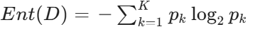
  - 信息增益（ID3准则，衡量划分后混乱程度下降多少）：
- 划分准则（必背对应关系）：
  - ID3 -> 信息增益
  - C4.5 -> 增益率
  - CART -> 基尼指数
- 剪枝（防过拟合）：
  - 预剪枝：边建树边剪（速度快，但可能剪错）。
  - 后剪枝：建完树再从下往上剪（效果稳，计算慢）。
  - 【考点陷阱】：决策树只能预剪枝。（错误，有预剪枝和后剪枝）
- 随机森林 (Random Forest)：集成学习 Bagging 的代表。
  - 两大法宝（两大随机性）：1. 样本随机采样（有放回抽样）；2. 特征随机选择。
  - 【考点陷阱】：每棵树的训练数据是原始数据的子集。（正确，具体为有放回抽样的子集）

【计算题真题：决策树信息增益计算】
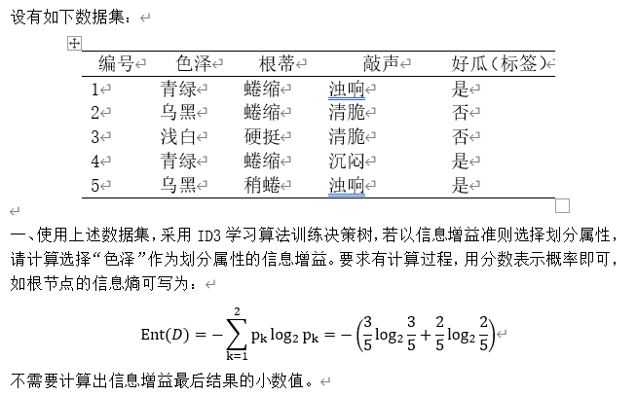

题目背景（数据集）：
编号 | 色泽 | 根蒂 | 敲声 | 好瓜 (标签)
1 | 青绿 | 蜷缩 | 浊响 | 是
2 | 乌黑 | 蜷缩 | 清脆 | 否
3 | 浅白 | 硬挺 | 清脆 | 否
4 | 青绿 | 蜷缩 | 沉闷 | 是
5 | 乌黑 | 稍蜷 | 浊响 | 是
题目要求：
使用上述数据集，采用 ID3 学习算法训练决策树，若以信息增益准则选择划分属性，请计算选择“色泽”作为划分属性的信息增益。要求有计算过程，用分数表示概率即可。根节点的信息熵已知为：
解答过程：
- 分析特征“色泽”的取值：“色泽”属性有3个可能取值：{青绿, 乌黑, 浅白}。我们将数据集 划分为3个子集 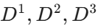。
- 计算各子集的信息熵：
  - 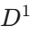 (色泽=青绿)：包含样本 {1, 4}，正例2，反例0。
  - 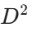 (色泽=乌黑)：包含样本 {2, 5}，正例1，反例1。
  - 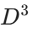 (色泽=浅白)：包含样本 {3}，正例0，反例1。
- 计算信息增益：

四、 集成学习 (Ensemble)
- 两大流派：
  - Bagging（并行）：大家一起投票。主要降低方差。
  - Boosting（串行）：后一个纠正前一个的错。主要降低偏差（同时降一点方差）。
- 【经典简答题】：奥斯卡全班投票为何比单人准？
  - 答题模板：这是集成学习（多数投票）的体现。学生=基学习器。集成有效的条件是：1. 每个人有一定准确性（不是瞎猜）；2. 每个人有差异性（看的维度不同）。通过投票能抵消个体错误，即“多个弱学习器组合成强学习器”。

五、 支持向量机 (SVM)
- 核心思想：寻找最大间隔超平面。
  - 超平面公式：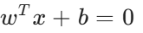
  - 几何间隔（点到平面的距离）：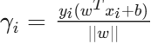 (间隔越大，泛化能力越强)
- 处理非线性（必背两招）：
  - 核函数 (Kernel)：将数据隐式映射到高维使其可分。公式：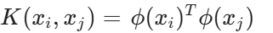。常见核函数包括：线性核、多项式核、高斯RBF核、Sigmoid核。
  - 软间隔 (Soft Margin)：引入松弛变量 ，允许少量异常点分错。优化目标变为：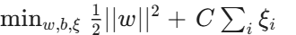 (C控制惩罚力度)。
  - 答题模板：核函数隐式将样本映射到高维空间使其线性可分；软间隔允许少量样本分类错误，提高对噪声的鲁棒性。

六、 逻辑回归与神经网络
- 逻辑回归 (LR)：虽然叫回归，实际做分类。
  - 原理：线性计算 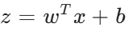，套上 Sigmoid 函数，输出概率。
  - 概率公式（正类）：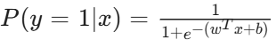
  - 交叉熵损失函数： （预测越偏，损失越大）。
- 神经网络三步走：前向传播（预测） -> 反向传播（算误差梯度） -> 参数更新（梯度下降）。
- 激活函数：引入非线性。没有它，神经网络再深也只是线性回归。
  - 【考点陷阱】：激活函数必须处处可导。（错误，ReLU 在 0 点不可导但极其常用）
- 梯度下降：沿负梯度方向走找最低点。
  - 更新公式：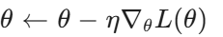 （ 为学习率）。
  - 【考点陷阱】：一定能找到全局最优。（错误，非凸问题容易卡在局部最优或鞍点）

七、 贝叶斯与贝叶斯网络
- 朴素贝叶斯：“朴素”的含义是假设所有特征之间相互独立。
  - 核心概率计算公式（依据独立假设）：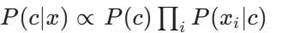
  - 【考点陷阱】：假设不成立模型就很差。（错误，虽然假设太理想，但实际效果往往不错，特别是文本分类）
- 贝叶斯网络结构（核心易错点！）：
  - V型结构 (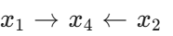)：已知结果 ，原因 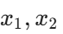 变相关（解释消除）。（例如：已知草湿了，下雨和洒水器之间就不独立了）。
  - 同父结构 (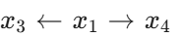)：已知共同原因 ，结果 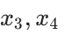 相互独立。

【计算题真题：朴素贝叶斯分类】
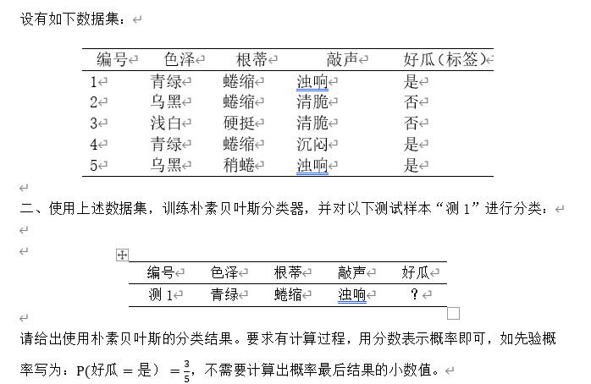
题目背景（沿用上表数据集）：
使用上述数据集，训练朴素贝叶斯分类器，并对测试样本“测1”(青绿，蜷缩，浊响)进行分类。要求有计算过程，用分数表示概率即可。
解答过程：
- 计算先验概率：
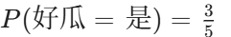， 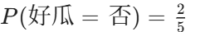
- 计算“好瓜=是”条件下的类条件概率：
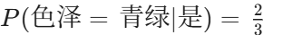， 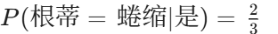， 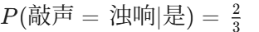
- 计算“好瓜=否”条件下的类条件概率：
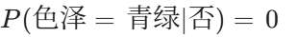， 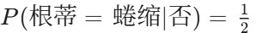， 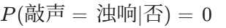
- 计算后验概率（忽略分母）进行比较：
  - 测1为“是”的概率正比于：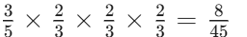
  - 测1为“否”的概率正比于：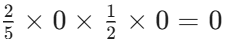
- 得出结论：因为 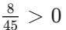，分类结果为：是（好瓜）。

八、 线性判别分析 (LDA)
- 核心口诀：“类内极小，类间极大”（同类越挤越好，异类越远越好）。
- 核心数学表达：
  - 优化目标：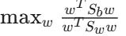 （ 为类间散度矩阵，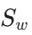 为类内散度矩阵）
  - 最优投影方向（二分类）：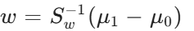

九、 模型评价指标（必考计算与概念）
- 记忆口诀：T/F代表对错，P/N代表预测结果。(TP = 预测是正，且预测对了 = 真正例)
真实 \ 预测 | 预测为正例 (P) | 预测为反例 (N)
真实为正例 | TP (真正例) | FN (假反例，漏网之鱼)
真实为反例 | FP (假正例，冤假错案) | TN (真反例)
- 四大指标公式（核心考点）：
  - TPR (真正例率) / R (查全率/Recall)：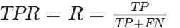 -> 真好人里，找出了多少？
  - FPR (假正例率)：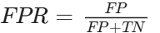 -> 真坏人里，冤枉了多少？
  - P (查准率/Precision)：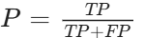 -> 你抓的人里，有多少是真坏人？
- 两个等式关系：查全率 (Recall) = 真正例率 (TPR)。
- 曲线：ROC曲线（横轴FPR，纵轴TPR）；PR曲线（横轴查全率，纵轴查准率）。

十、 EM 算法 (期望最大化)
- 应用场景：数据有缺失，或者有看不见的隐变量（如高斯混合模型）。
- 通俗两步：
  - E步 (期望)：猜隐变量。公式：。
  - M步 (最大化)：定新参数。公式：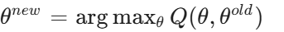。
- 【考点陷阱】：EM算法一定会找到全局最优。（错误，可能会收敛到局部最优）

附录：考前 5 分钟判断题“必杀”雷区清单
- 监督学习要标签，无监督不要标签。 (正确)
- 过拟合只有模型太复杂才会发生。 (错误：数据少、过度调参也会)
- 随机森林每棵树的训练集都是一样的。 (错误：有放回抽样，各不相同)
- SVM 最大化间隔是为了提高泛化能力。 (正确)
- 神经网络激活函数必须处处可导。 (错误：ReLU 不行但能用)
- 梯度下降总能找到全局最优。 (错误：非凸问题找不到)
- 朴素贝叶斯的独立假设不成立时，模型表现一定极差。 (错误：实际效果依然能打)
- 贝叶斯网络V型结构中，给定子节点，父节点相互独立。 (错误：给定子节点，父节点变相关)
- 贝叶斯网络同父结构中，给定父节点，子节点相互独立。 (正确)
- 查全率 (Recall) 数值上完全等于真正例率 (TPR)。 (正确)

